Diocesi di Nardò – Gallipoli
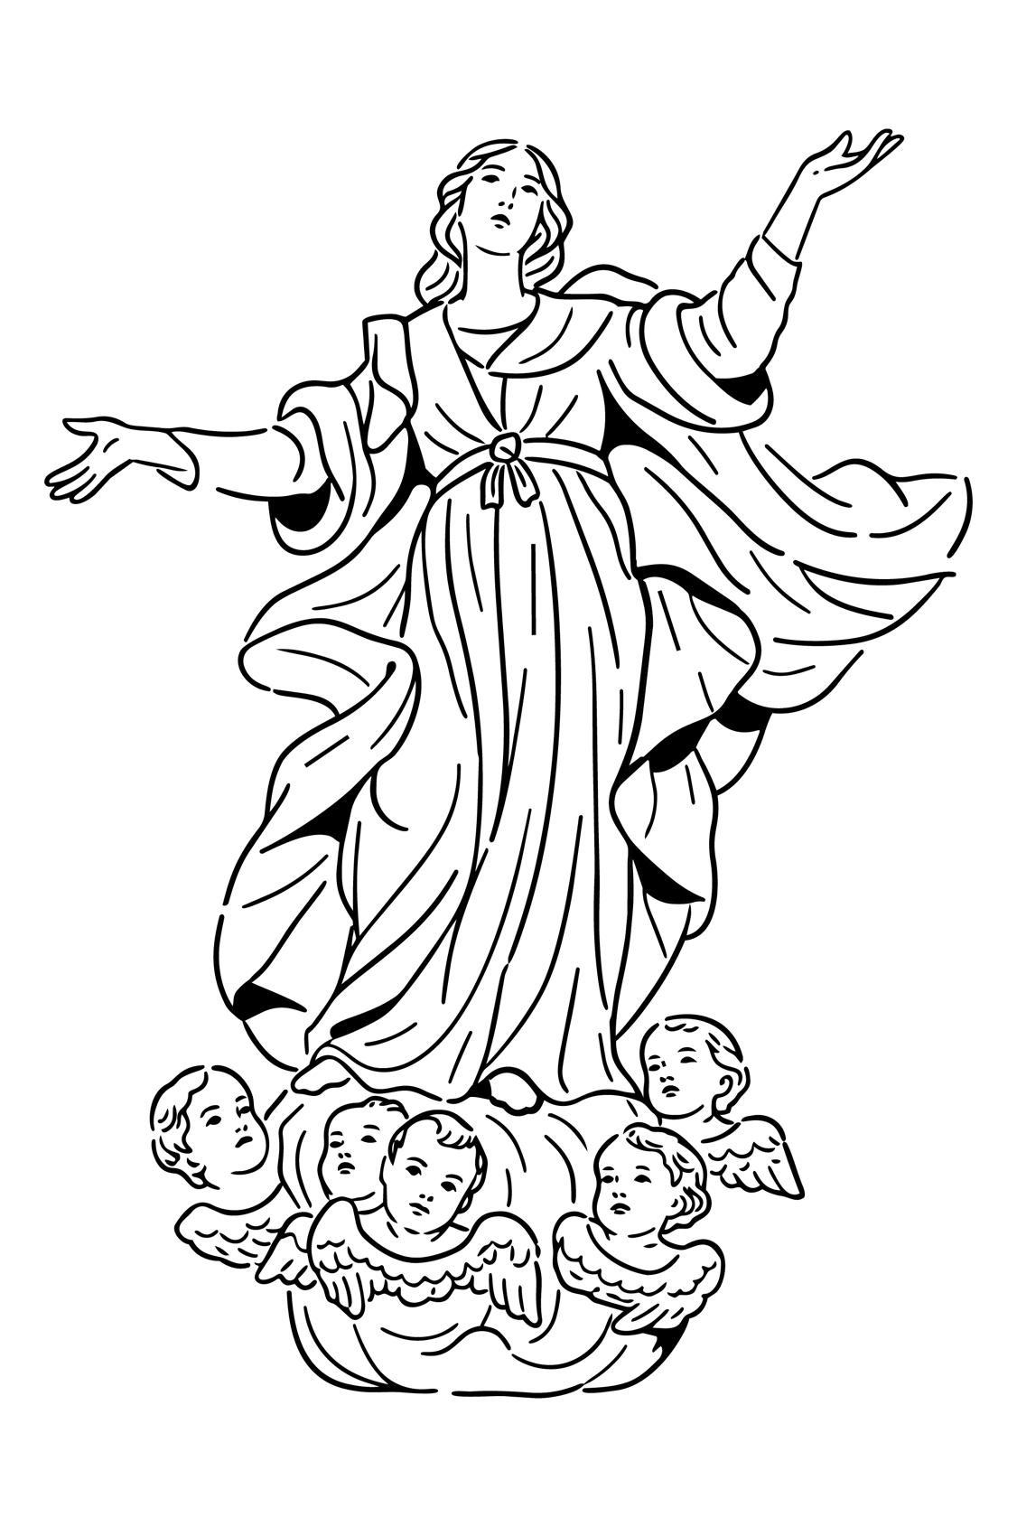
Parrocchia di Maria SS. Assunta - NARDÒ

APPUNTAMENTI PARROCCHIALI
dal 12 – 18 ottobre 2026

Lunedì, 12 ottobre 2026 • | Messe:  ore 18.00, Chiesa del Carmine  ore 19.00, Basilica Cattedrale

Martedì, 13 ottobre 2026 • | Messe:  ore 18.00, Chiesa di S. Antonio  ore 19.00, Basilica Cattedrale

ore 19.00 – Cenacolo
Riunione del Consiglio di Azione Cattolica per la programmazione

Mercoledì, 14 ottobre 2026 •  Memoria di San Callisto I, papa e martire | Messe:  ore 18.00, Chiesa del Carmine  ore 19.00, Basilica Cattedrale

ore 17.30 – Cattedrale
Riunione della Consulta della Confraternita dell’Annunziata e Carmine

Giovedì, 15 ottobre 2026 •  Memoria di S. Teresa di Gesù, vergine e dottore della Chiesa | Messe:  ore 18.00, Chiesa del Carmine  ore 19.00, Chiesa di S. Teresa

ore 17.00 – Chiesa di S. Giuseppe
Riunione della Confraternita di S. Giuseppe

Venerdì, 16 ottobre 2026 •  Memoria di S. Edvige, religiosa  Memoria di S. Margerita M. Alacoque, vergine | Messe:  ore 18.30, Basilica Cattedrale

ore 18.30 – Basilica Cattedrale
Adorazione Eucaristica Mensile. Si celebra solo in Cattedrale.

Sabato, 17 ottobre 2026 •  Memoria di S. Ignazio d’Antiochia, vescovo e martire | Messe:  ore 18.00, Chiesa del Carmine  ore 19.00, Basilica Cattedrale

ore 19.30 – Cattedrale
Riunione dei genitori dei fanciulli che iniziano il catechismo

Domenica, 18 ottobre 2026 •  XXIX Domenica del Tempo Ordinario  I Settimana del Salterio | Messe:  Basilica Cattedrale – ore 9.00, 10.30, 19.00  Chiesa del Carmine – ore 8.30, 18.00  Chiesa di S. Antonio – ore 11.00

100° Giornata Missionaria Mondiale. Le offerte che si raccolgono nelle Messe odierne sono destinate al sostegno delle Missioni nel mondo.

sito web: www.cattedralenardo.it e-mail: cattedralenardo@gmail.com

